LISTA SAMOPROCJENE: ŽIVOT U ZRAKU
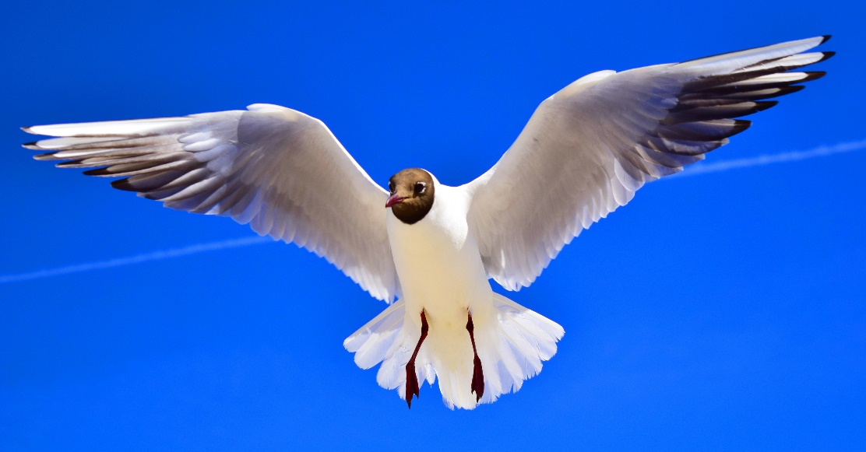
ELEMENT | DA | DONEKLE | NE
Mogu navesti plinove u sastavu atmosfere.
Samostalno opisujem sastav zraka.
Samostalno opisujem svojstva zraka.
Samostalno opisujem razloge linjanja i mitarenja kod životinja.
Točno objašnjavam važnost praptice u shvaćanju razvoja živoga svijeta.
Točno objašnjavam zašto ptice migriraju.
Točno objašnjavam kako su se različiti organizmi prilagodili životu u zraku.
Mogu shvatiti i primijeniti postupke koji pridonose smanjenju onečišćenja zraka.
treba mi dodatno objasniti / želio bih znati:

